АЛГЕБРА 8 КЛАС
(Урок-екскурсія )
ТЕМА. РОЗВ’ЯЗУВАННЯ РАЦІОНАЛЬНИХ РІВНЯНЬ
Мета: вдосконалити знання і вміння учнів розв’язувати раціональні рівняння; розвивати різні види мислення, самостійність, творчість, екологічну культуру; виховувати активність, увагу, наполегливість, винахідливість; прищеплювати любов до рідного краю.
Тип уроку: узагальнення та систематизація знань, формування вмінь.
Обладнання: девіз уроку, комп’ютер, програма Microsoft Power Point, фотографії, малюнки.
Хід уроку
І. Організаційний момент
Сьогодні ми проведемо незвичайний урок-здійснимо подорож в далеке минуле нашого краю, подорож по Антонінському парку.
ІІ. Повідомлення теми й мети уроку. Мотивація навчальної діяльності
Запис теми уроку в зошити, ознайомлення із завданнями уроку. На уроці учні ви не лише повторите розв’язування раціональних рівнянь, але й познайомитесь з красою місцевого парку, його екзотичними рослинами, деревами, історією створення парку. Невідомо хто, коли, але хтось сказав слова, які передаються нам і які передаємо ми своїм нащадкам: «Намагайтеся кожного дня для кожної справи знайти якийсь позитивний початок, оскільки від того настрою, з яким ви вступаєте в день, або в справу, залежать ваші успіхи, а можливо і невдачі». Я бажаю вам розпочати урок з гарним настроєм і отримати від нього задоволення і гарні результати.

ІІІ. Актуалізація опорних знань та вмінь учнів
Пригадаємо відоме українське прислів’я: «Знання збираються по краплині, як вода в долині.» тому і збиремо, і нагадаємо все про рівняння.
Проводиться фронтальне опитування учнів з використанням інтерактивної технології «Мікрофон». Перед використанням інтерактивної технології мікрофон, згадаймо правила проведення:
- говорити має тільки той, у кого мікрофон;
- відповіді не коментуються, не оцінюються;
- коли хтось висловлюється, інші не можуть говорити або викрикувати з місця.
Учитель. Що ви знаєте про рівняння?
Один із учнів бере мікрофон. Учні передають його один одному і по черзі відповідають. Відповідає тільки той, у кого мікрофон.
- Рівняння-це рівність, яка містить невідомі числа, позначені буквами
- Розв’язати рівняння –це означає знайти всі його корені або показати, що їх немає.
- Коренем рівняння називають те значення невідомого, при якому рівняння перетворюється в правильну рівність.
- Будь-який доданок можна перенести з однієї частини рівняння в іншу, змінивши його знак на протилежний
- Якщо обидві частини рівняння помножити або поділити на одне й те саме число, відмінне від нуля, то дістанемо рівняння, яке має такі самі корені, що й дане. (основні властивості рівнянь)
- Рівняння називається раціональнимс, якщо його ліва і права частини-раціональні вирази.
- Раціональне рівняння називається дробовим, якщо його права або ліва частина-вирази дробові.

ІV. Розв’язування вправ
Вчитель. У верхів’ях річки Ікопоть, за 27 кілометрів на захід від Старокостянтинова, лежить селище Антоніни. Перша його назва Холодки-за прохолоду вікових дібров. Тривалий час землі входили до складу володінь князів Острозьких, потім перейшов маєток до Заславських, потім до Любомирських, до Сангушків. Перші спогади про Холодки (Антоніни), яке це століття? Для того, щоб дати відповідь на дане питання розв’яжіть рівняння.

Відповідь: XVІ ст.
Вчитель. В Антонінах був один із найкращих на Волині парк, який мав величезну колекцію екзотичних рослин і набув великої слави. Деякі з цих рослин збереглися досі.
Повідомлення учня.
Антонінський парк.
Площа 14,4 га. Закладено на початку ХІХ ст. на береговому схилі р. Случ. Парк здійснено в ландшафтному стилі, і тільки біля палацу – чітко виражений регулярний стиль. Територією парку проходить сім основних алей: ялини європейської, туї західної, липи серцелистої, горобини звичайної, клена гостролистого, берези пухнастої та верби білої форми плакучої. Вони обсаджені пухироплідником каменолистим, сніжноягідником білим, вишнею магалебською. У парку росте 48 видів, форм, гібридів дерев і кущів. Особливу увагу привертають модрина польська, сосна чорна, ялина колюча, бархат амурський, бук лісовий форми пурпурнолистої, вільха чорна, горіхи айлантолистий та маньчжурський.
У 1941-1945 pp. і в післявоєнний час тут загинуло багато рідкісних віковічних дерев, зокрема найстаріше в Україні тюльпанне дерев.
У 1990 p. почали реконструкцію парку
Вчитель. Укажіть, при яких значеннях х не має змісту вираз.
Розв’язавши слідуючі завдання, ви учні зможете назвати прізвище віденського садівника, який розпланував на березі Ікопоті мальовничий парк, залучивши до композиції великий ставок та залишки природної діброви.
Відповіді до завдань, номер букви в українському алфавіті.
- 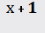; 2. 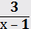 3. 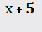 4. 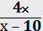 5. 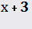 6. 

Відповідь: Кайзер
Вчитель.
В парку росте клен, найстаріше дерево, якому вже … років. Щоб взнати скільки років клену, розв’яжемо рівняння. (150)

Вчитель. Назва рідкісної квітки, яка збереглася і росте в Антонінському парку. Розв’язавши рівняння, ви учні взнаєте назву квітки, код подано в таблиці. (пармська фіалка)
А | Ф | Л | К | І | А
1 | 7 | 0 | -6 | 2 | 0,5

1.; 2.; 3. ; 4.; 5. 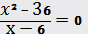; 6. 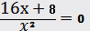
Вчитель. Цю рослину ще називають фіалкою трибарвною. Її ботанічна назва цілком виправдана: у цієї квітки пелюстки вгорі - темно-сині або фіолетові, внизу - жовті, а з боків - білі.
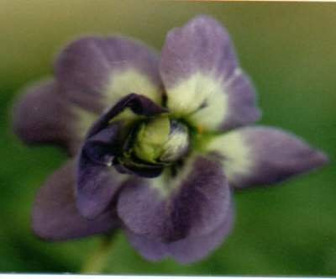

V. Вчитель.А зараз перейдемо до творчих завдань, адже можна творити не тільки на уроках української літератури і зарубіжної, а і на уроках математики.
Переглянемо презентацію «Мої Антоніни», яку підготувала учениця нашого класу (творче завдання). З програмою Microsoft Power Point учні познайомились на заняттях гуртка «Інформатика»
VІ. Контроль якості засвоєння знань.
Варіант 1
Розв’язати рівняння: (Відповіді до рівнянь, номер букви в українському алфавіті)
- ; 2. 0; 3.; 4.
Розв’язавши рівняння, ви учні взнаєте назву птаха, рідкісного птаха, який в нас проживає. (вухата сова)
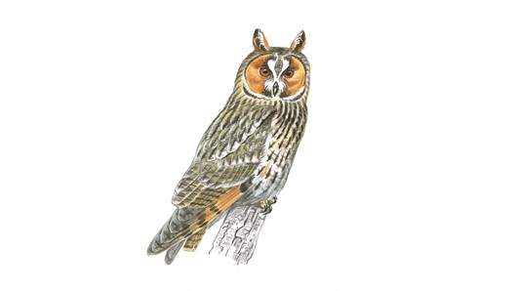
Вухата сова середнього розміру сова.
Варіант 2
Розв’язати рівняння: (Відповіді до рівнянь, номер букви в українському алфавіті)
- 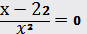; 2.; 3. ; 4.
Розв’язавши рівняння, ви учні взнаєте, яку тварину привіз в Антоніни відомий німецький зоолог Карл Гагенбек (слон)
VІІ. Домашнє завдання
Повторити §4 № 174 (в,г), 179. Підручник: Алгебра 8-клас (Г. П. Бевз, В. Г. Бевз). Творче завдання: скласти 2 рівняння, які мають 3 корені.
VІІІ. Підсумок уроку
Вчитель. Вправа «Незакінчене речення». Закінчити речення, розпочате вчителем.
1. На мою думку, охороняти природу потрібно тому, що… (без неї не може жити людина).
2. На мою думку, охороняти природу потрібно… (кожній людині).
3. Людина – це теж… (частина живої природи).
Сьогодні на цьому незвичайному уроці-ми не лише познайомидися з чудовими куточками нашого селища Антоніни, не тільки подорожували алеями Антонінського парку, а й повторили ров’язування раціональних рівнянь. Гадаю, що всі дійшли висновку: людина має піклуватися про навколишнє середовище, ставитися з добротою, любов’ю до всього живого заради життя на Землі.

